- 静态库和动态库
反汇编printf。想一想；printf的代码来自哪里？DLL里面的函数可以不被调用者发现，此外建议被外部调用的函数前面加上 extern “C”。

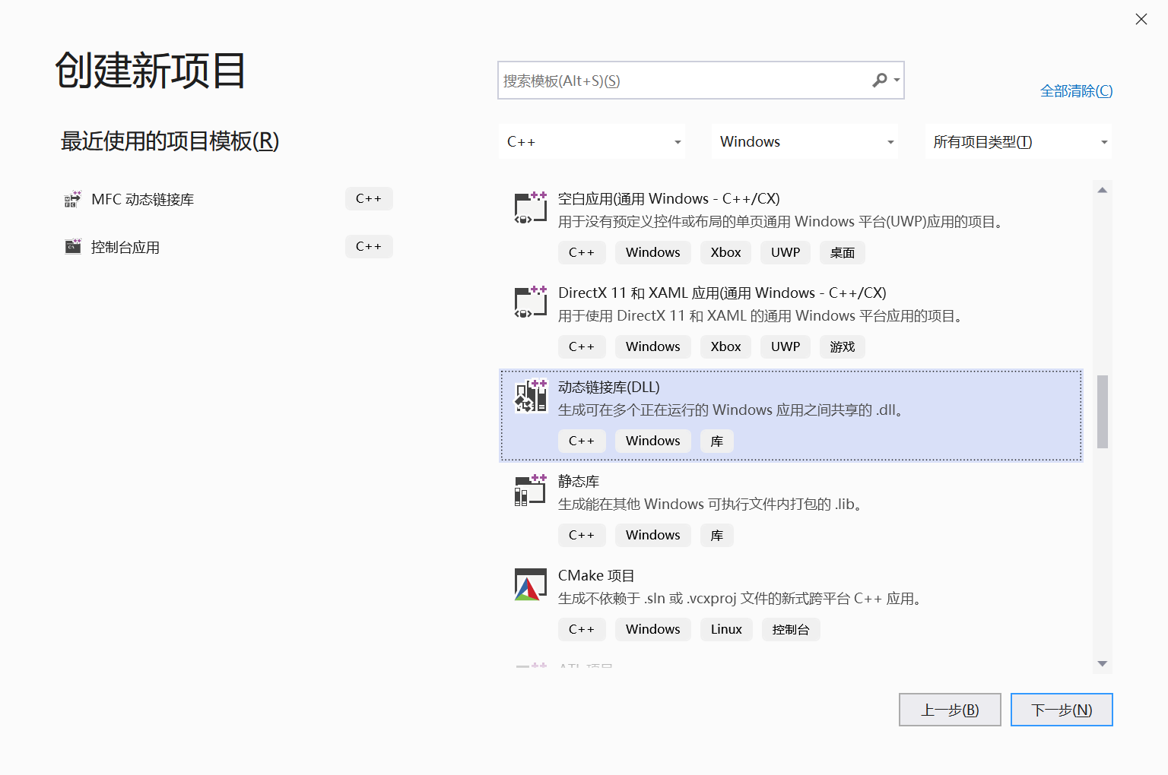

创建dll，见项目Dll_Export
//下面8行要拷贝进去
#define DATAEXCHANGEDLL_EXPORTS

#ifdef DATAEXCHANGEDLL_EXPORTS
#define DATAEXCHANGEDLL_API __declspec(dllexport)
#else
#define DATAEXCHANGEDLL_API __declspec(dllimport)
#endif

#define PREFIX extern

//自己加的

extern "C" DATAEXCHANGEDLL_API int Add(int a,int b);

静态调用dll，该方式调用和直接编译cpp没有区别。遵循4步：见项目Dll_Test
//1、如下必须的1
#include "Dll_Core.h"
//2、这个建议操作2
#pragma comment(lib,"Dll_Export.lib")

//3、拷贝编译好的头文件，lib到该项目目录

//4、拷贝dll到能找见的目录

//5、调用dll中被export的函数。如果输出dll中函数名混乱则该dll是c++规范，需要动态调用dll

动态调用dll，该方式不需要和DLL配套的LIB文件，甚至不需要头文件（你要明白dll函数参数规则）。遵循4步：见项目Dll_Test
HINSTANCE h = LoadLibraryA("Dll_Export.dll");
typedef int (*FunPtr)(int a, int b);//定义函数指针

if (h == NULL)
{
FreeLibrary(h);
printf("load lib error\n");
}
else
{
FunPtr funPtr = (FunPtr)GetProcAddress(h, "Add");
if (funPtr != NULL)
{
int result = funPtr(3, 3);
printf("3 + 3 = %d \n", result);
}
else
{
printf("get process error\n");
printf("%d", GetLastError());
}
FreeLibrary(h);

}

注意：LIB有两种，一种配合DLL存在，只是函数的描述信息，另外一个是静态库，包含代码。用指令 lib如下（进入native命令行）:

lib /list C:\Program Files (x86)\Microsoft Visual Studio\2019\Professional\VC\Tools\MSVC\14.16.27023\lib\x64\libcmt.lib 如果有XX.DLL输出那该lib是动态的，如果什么都没有输出这个lib就是静态的。
- 静态编译和动态编译

观察exe文件大小，看exe的imports项，有什么区别

3.5日结束：

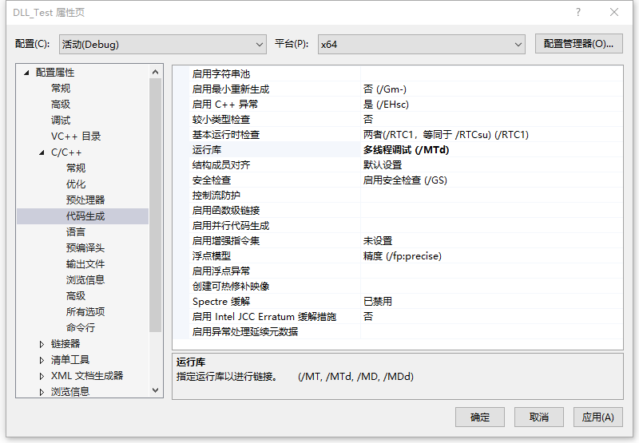
- 代码、EXE、加载

程序运行流程——链接、装载及执行.docx

PE文件格式介绍.docx
- 全局和局部变量

见项目：Variable_Memory

变量在c文件中共享

